LAPORAN PRAKTIKUM
Internet of Think



Oleh:

Nama : Azzril Andrean
NPM : 25782034
Kelas : TRI 3B

Dosen
Agus Ambarwari, S.Pd., M.kom
Dr. Ir. Septafiansyah Dwi Putra
TEKNOLOGI REKAYASA INTERNET
JURUSAN TEKNOLOGI INFORMASI
POLITEKNIK NEGERI LAMPUNG
2026/2027
Praktikum 1: Pembangunan Ekosistem IoT Server dengan Docker Compose
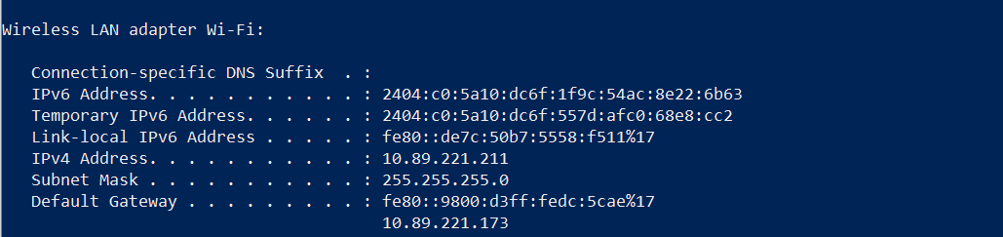
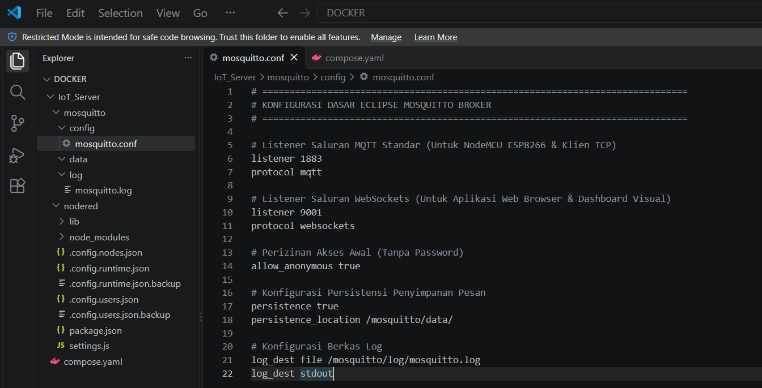
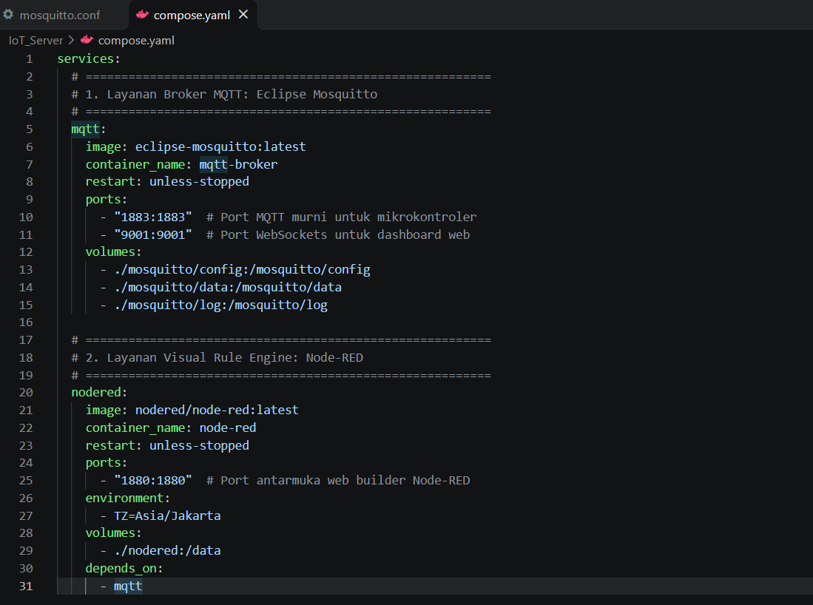
Menjalankan docker compose up -d
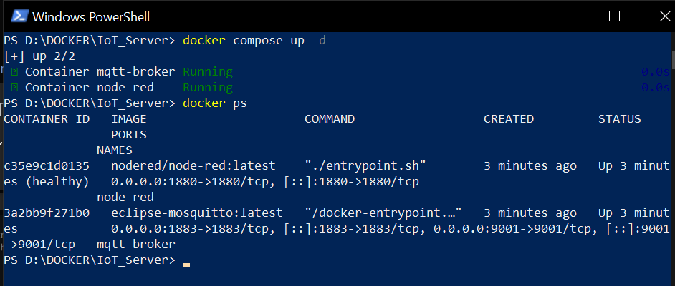
Setelah berhasil kemudian membuka link http://localhost:1880 adakah nodered
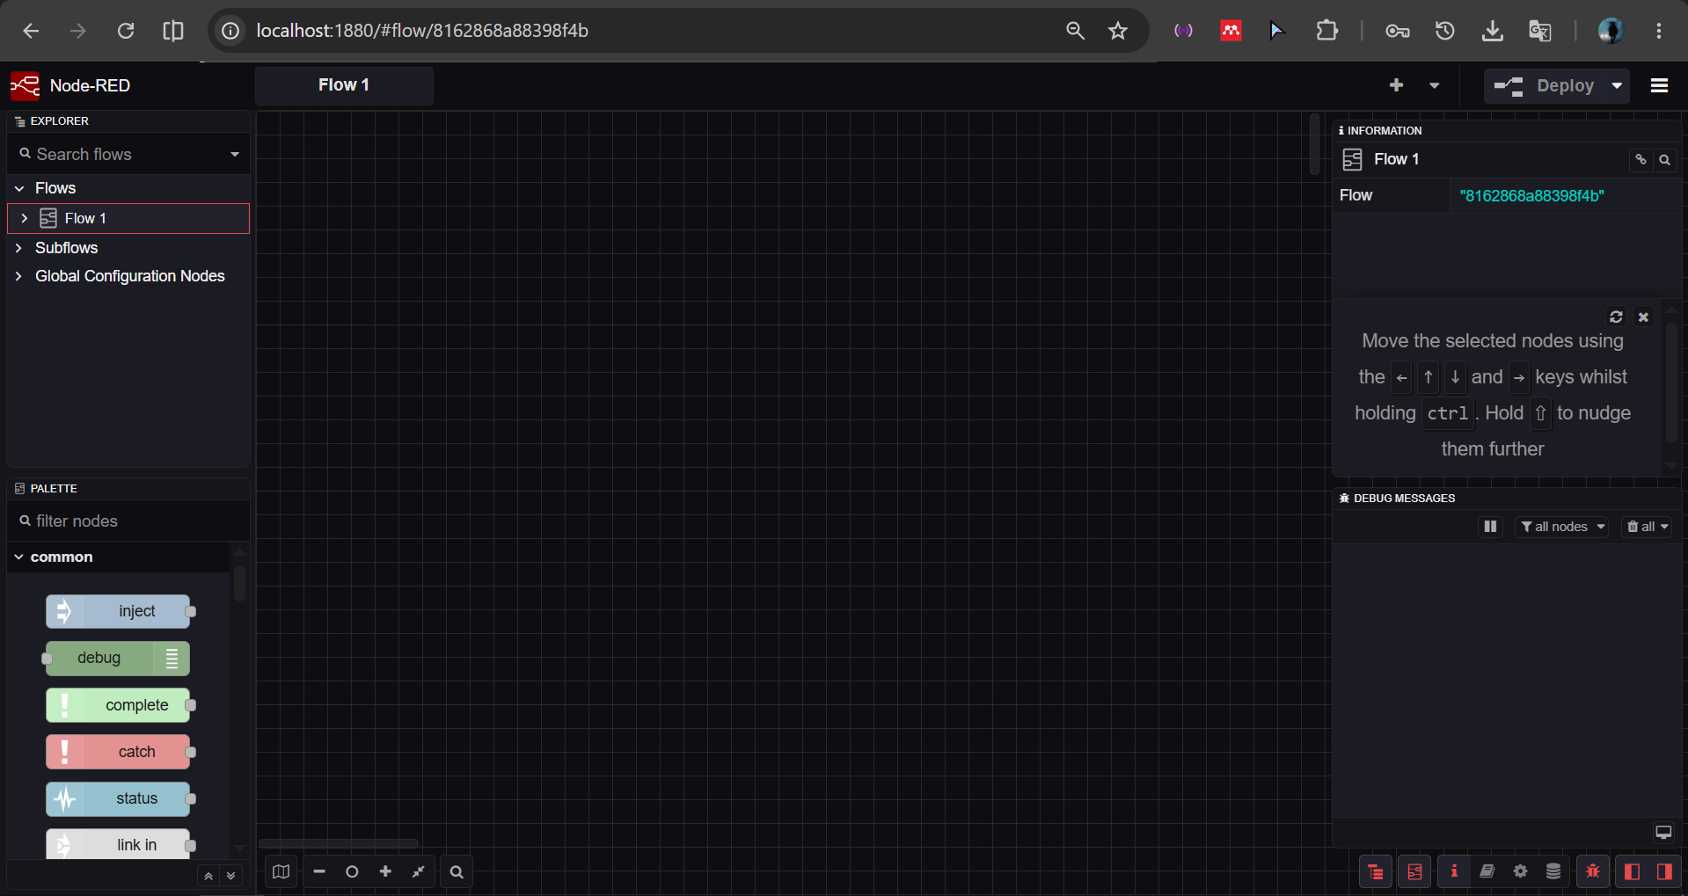

Praktikum 2: Migrasi Simpul NodeMCU ESP8266 ke Broker MQTT Lokal
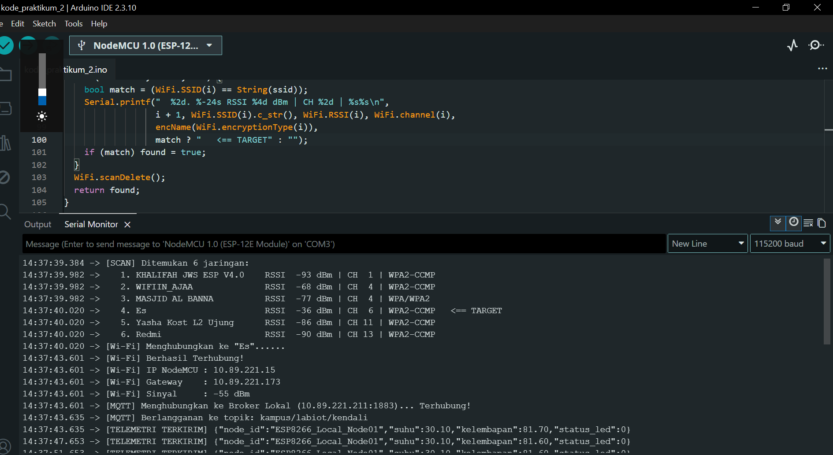

Praktikum 3: Integrasi Alur Data Telemetri Dua Arah pada Node-RED
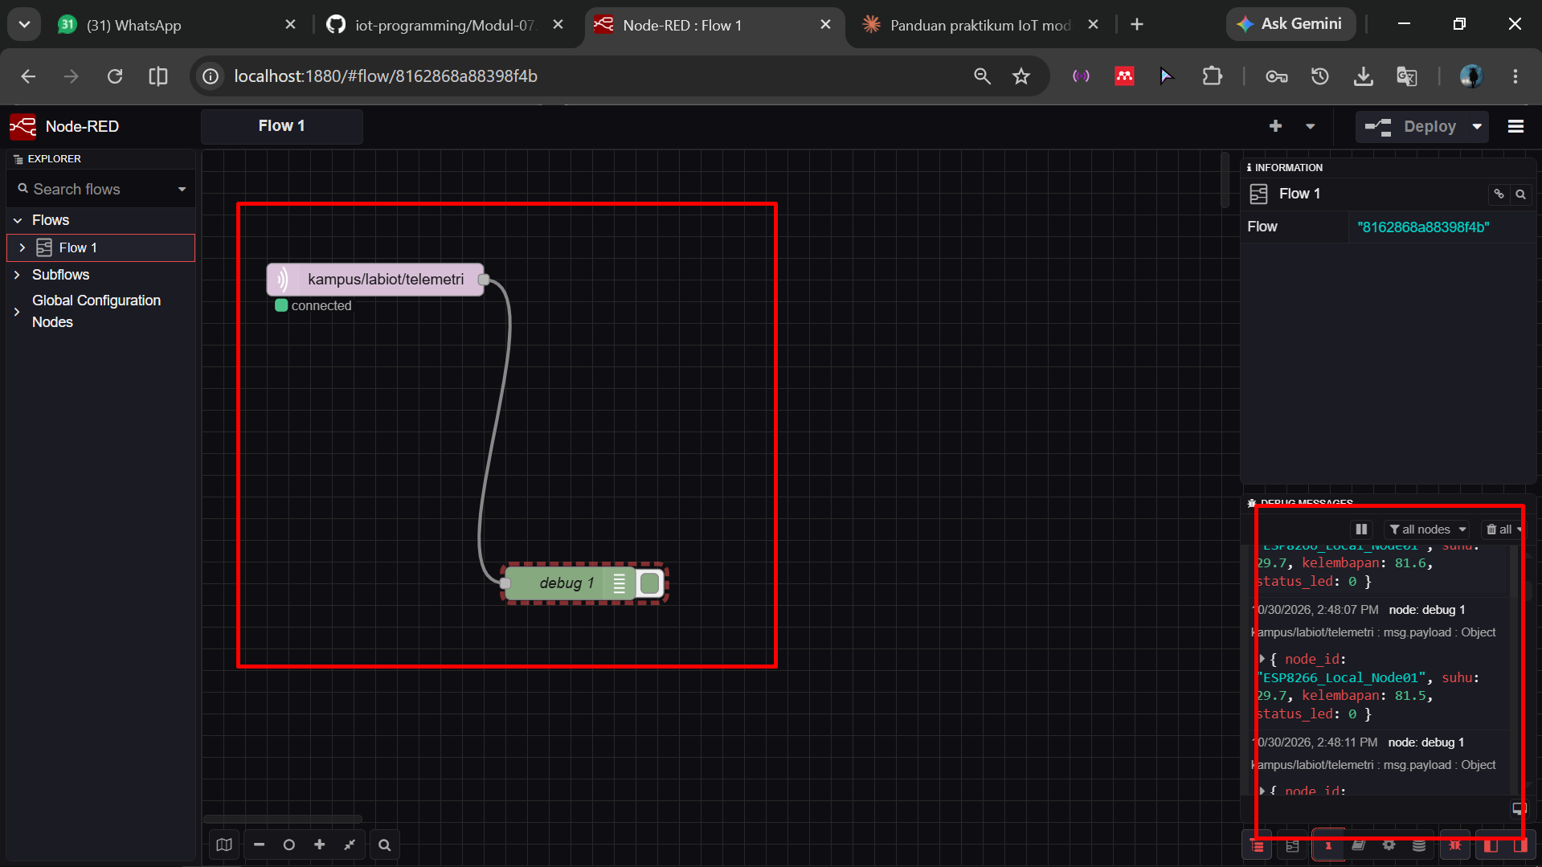

Praktikum 4: Implementasi Rule Engine Otomasi Aktuator Loop Tertutup
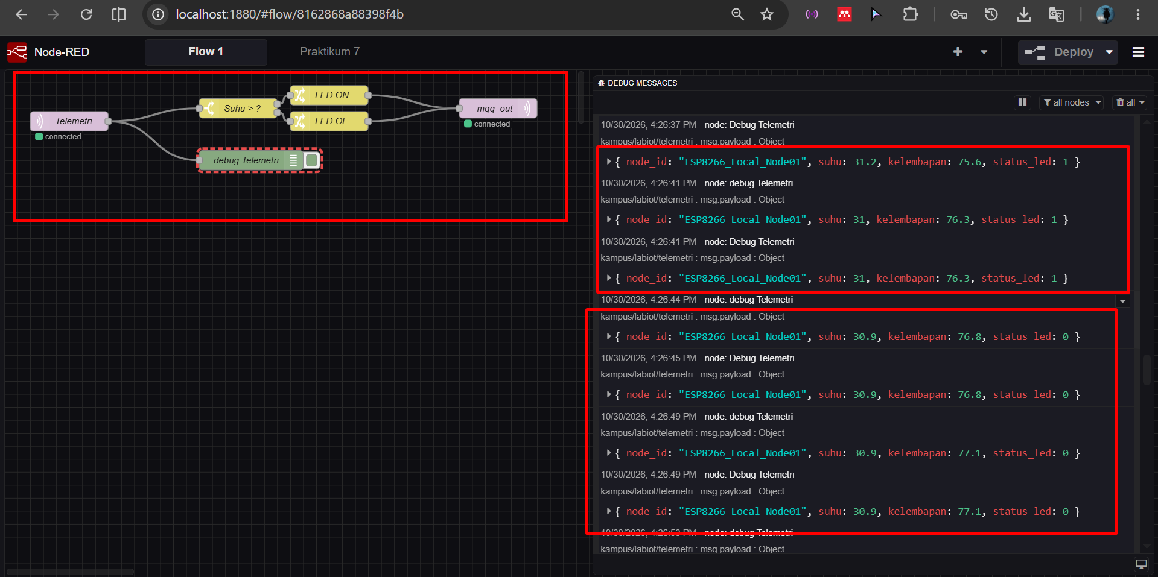
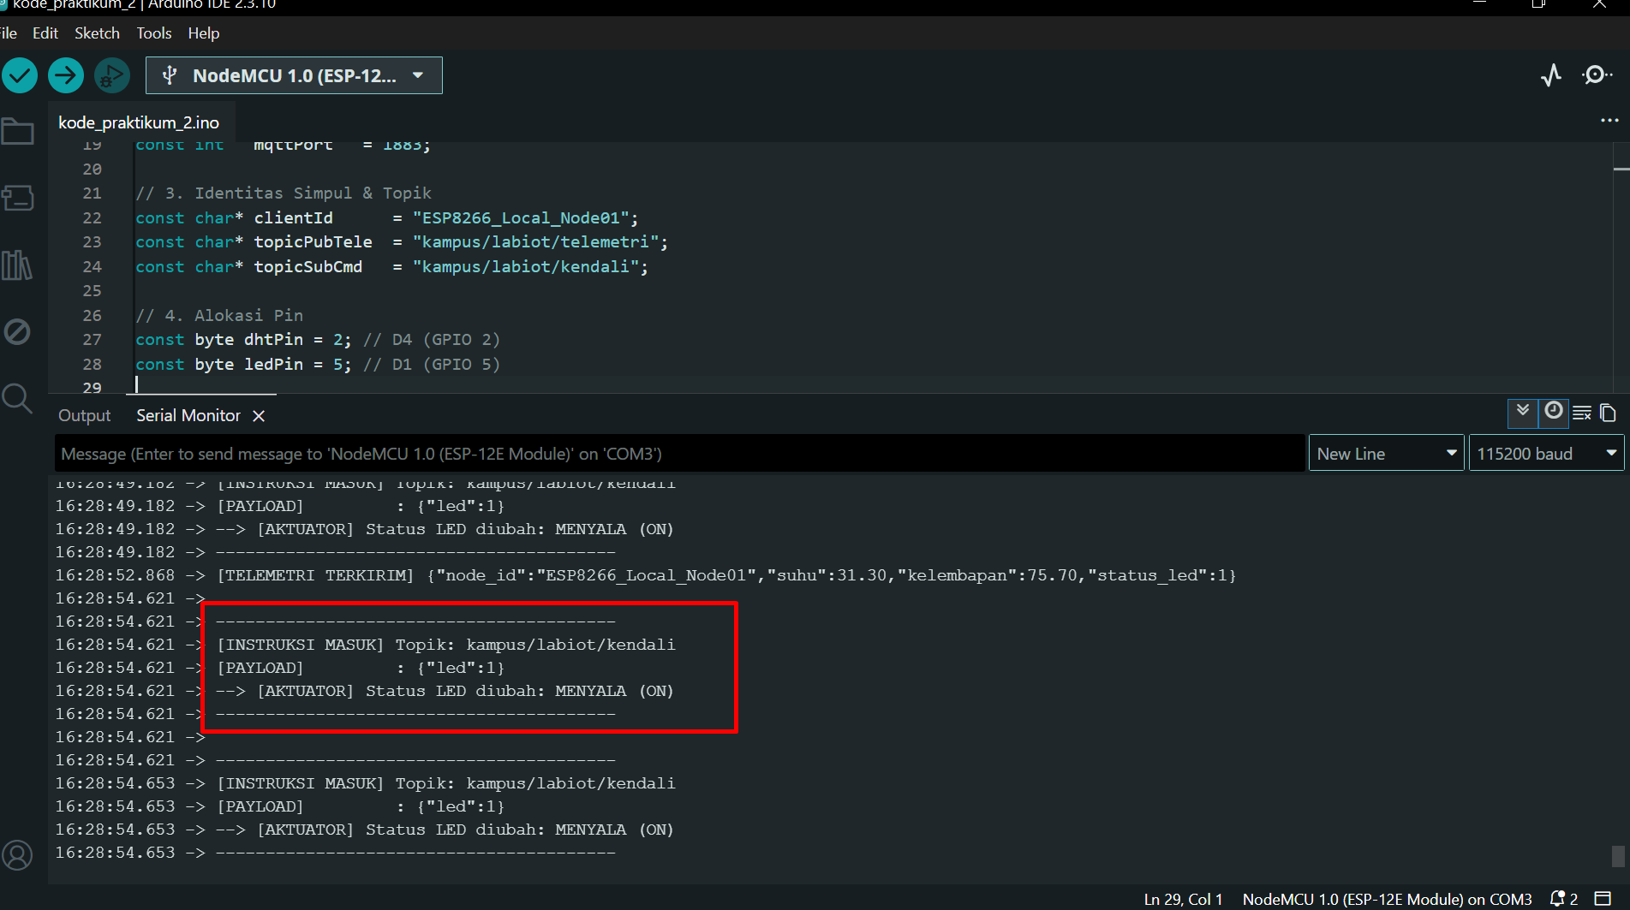

TUGAS : Pengamanan Server IoT Industri (MQTT Authentication & Access Control)
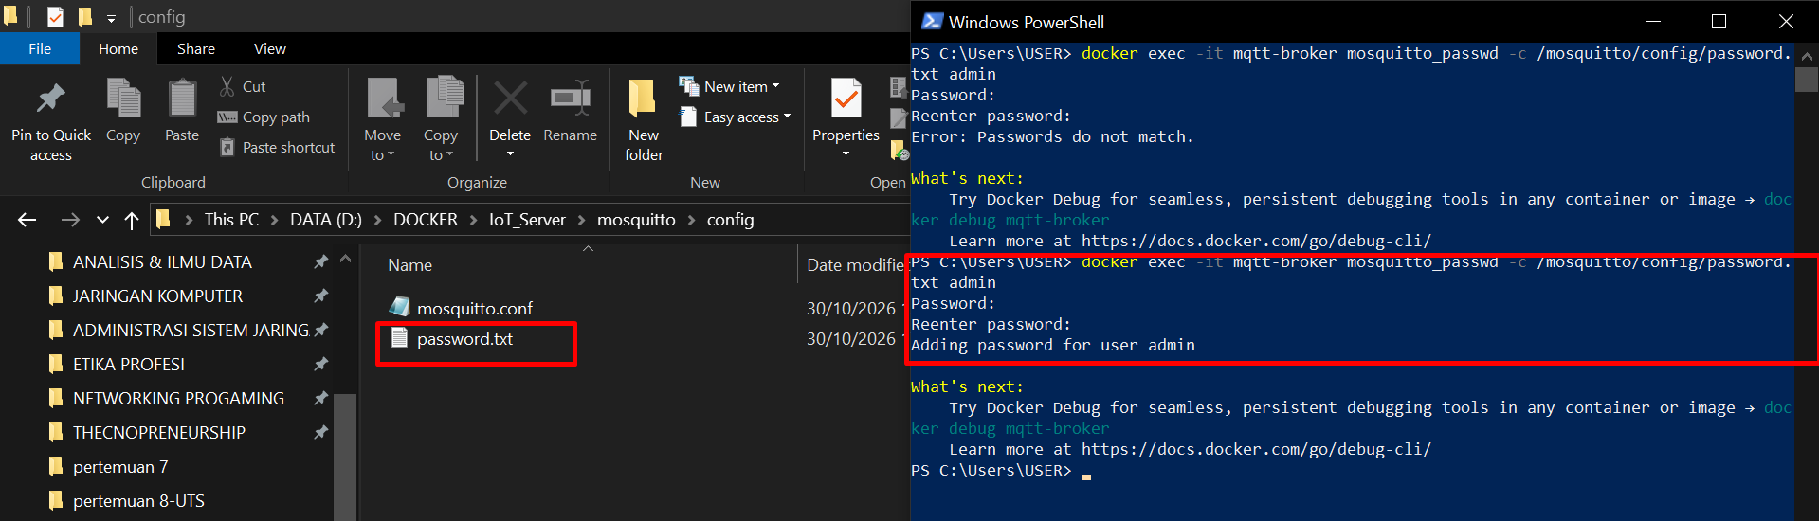
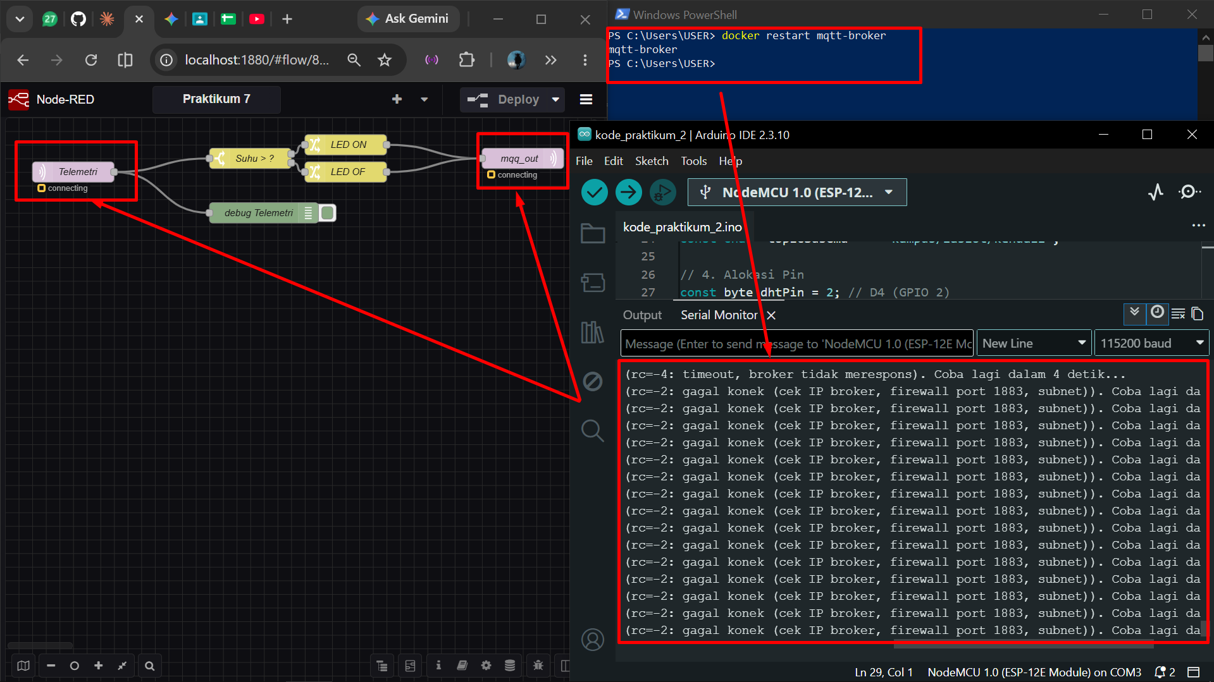
Memodifikasi kode agar bisa menggunakan username dan password
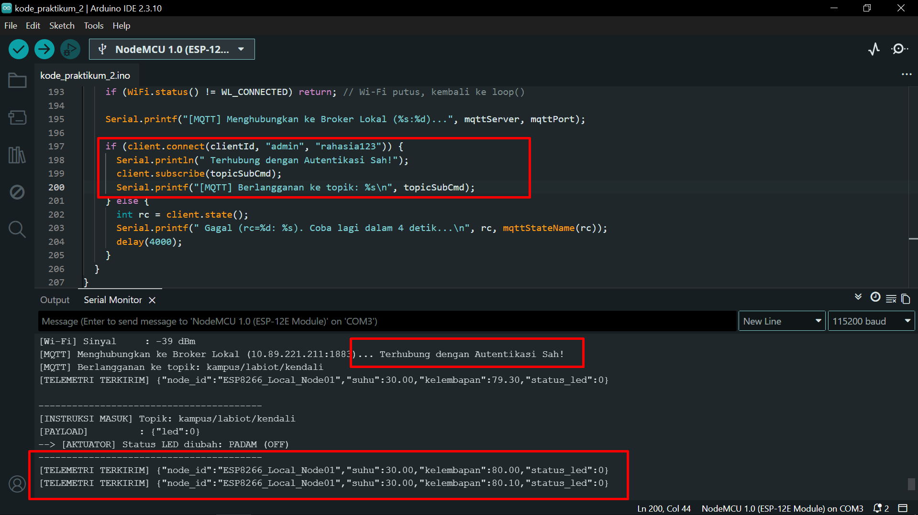
Login di nodered
